ИНФОРМАЦИОННОЕ СООБЩЕНИЕ
комитет по управлению имуществом Курской области сообщает о проведении торгов в форме аукциона, по продаже недвижимого имущества: административное здание, битумохранилище, гараж, земельный участок, расположенные по адресу: Курская обл., Советский район, рп. Кшенский, ул. Курская, д. 1.

I. Общие положения
1. Наименование государственного органа, принявшего решение об условиях приватизации имущества, реквизиты указанного решения - комитет по управлению имуществом Курской области, решение от 27.01.2020 г. № 01.01-17/34.
2. Способ приватизации имущества – аукцион в электронной форме, открытый по составу участников и по форме подачи предложений о цене.
Адрес электронной площадки в информационно-телекоммуникационной сети "Интернет" – https://privatization.lot-online.ru/, электронная торговая площадка АО «Российский аукционный дом», код процедуры 18C31CA-4001-7.
3. Заявки принимаются – с 09 час. 00 мин. 30.01.2020 г. по 18 час.00 мин. 26.02.2020 г. включительно.
4. Дата и время и определения участников аукциона – 04.03.2020 г. 10-00 ч.
5. Дата и время проведения аукциона и дата подведения итогов аукциона – 06.03.2020 г. 11-00 ч.
6. Место определения участников аукциона и подведения итогов аукциона – электронная торговая площадка АО «Российский аукционный дом», https://privatization.lot-online.ru/.
Временной пояс - MSK (UTC+4) Москва, стандартное время (местное время продавца).
7. Собственник имущества – Курская область.
8. Организатор торгов (продавец) – комитет по управлению имуществом Курской области.

II. Наименование имущества и иные позволяющие его индивидуализировать сведения (характеристика имущества - предмета торгов)

Имущество расположено по адресу: Курская обл., Советский район, рп. Кшенский, ул. Курская, д. 1, а именно:
- административное здание (назначение: нежилое здание, площадью 286,2 кв.м, количество этажей, в том числе подземных этажей – 1, год завершения строительства: 1981, кадастровый номер 46:21:010106:659),
- битумохранилище (назначение: нежилое здание, площадью 123,0 кв.м, количество этажей, в том числе подземных этажей – 1, кадастровый номер 46:21:010106:663),
- гараж (назначение: нежилое здание, площадью 887,1 кв.м., количество этажей, в том числе подземных этажей – 1, год завершения строительства: 1981, кадастровый номер 46:21:010106:653),
- земельный участок (категория земель: земли населенных пунктов, виды разрешенного использования: нефтехимическая промышленность, площадью 16 800 кв.м, кадастровый номер 46:21:010108:1973).
Обременения отсутствуют.
Описание имущества и фото в приложенном *docx файле: «Описание имущества».
Любое заинтересованное лицо независимо от регистрации на электронной площадке со дня начала приема заявок вправе осмотреть выставленные на продажу объекты недвижимости по предварительной записи по тел. 8(4712) 51-50-03.
Имущество выставляется на торги единым лотом, общая стоимость (начальная цена продажи) – 7 710 600 руб. 00 коп. (Семь миллионов семьсот десять тысяч шестьсот рублей 00 коп.), в том числе НДС.
Величина повышения начальной цены (далее – «Шаг аукциона») – 385 530 руб. 00 коп. (Триста восемьдесят пять тысяч пятьсот тридцать рублей 00 копеек).
Задаток – 1 542 120 руб. 00 коп. (Один миллион пятьсот сорок две тысячи сто двадцать рублей 00 копеек), вносится на счет для приёма задатков.
Задаток вносится на счёт, указанный на сайте электронной торговой площадки АО «Российский аукционный дом», в соответствии с регламентом торговой площадки, не позднее даты окончания приёма заявок.
Все расчёты проводятся в Российских рублях.
Информация о предыдущих торгах по продаже имущества, объявленных в течение года, предшествующего настоящей продаже: ранее на торги не выставлялось.

УСЛОВИЯ УЧАСТИЯ В АУКЦИОНЕ:

1. Общие условия
Лицо, отвечающее признакам покупателя в соответствии с Федеральным законом «О приватизации государственного и муниципального имущества» от 21.12.2001 г. № 178-ФЗ и желающее приобрести имущество (далее – претендент), обязано осуществить следующие действия: в установленном порядке заполнить и подать размещенную в открытой части электронной торговой площадки АО «Российский аукционный дом», https://privatization.lot-online.ru/, форму заявки (по форме согласно Приложению № 1) с приложением электронных документов в соответствии с перечнем, приведенным в настоящем информационном сообщении; внести задаток в размере 20 % на счёт электронной торговой площадки АО «Российский аукционный дом», https://privatization.lot-online.ru/, порядок внесения денежных средств в качестве обеспечения заявок на участие в продаже устанавливается регламентом электронной площадки.
Ограничения участия отдельных категорий физических и юридических лиц установлены ст. 5 Федерального закона от 21.12.2001 г. № 178-ФЗ «О приватизации государственного и муниципального имущества» (далее – Федеральный закон от 21.12.2001 г. № 178-ФЗ):
1) Покупателями государственного и муниципального имущества могут быть любые физические и юридические лица, за исключением:
- государственных и муниципальных унитарных предприятий, государственных и муниципальных учреждений;
- юридических лиц, в уставном капитале которых доля Российской Федерации, субъектов Российской Федерации и муниципальных образований превышает 25 процентов, кроме случаев, предусмотренных статьей 25 Федерального закона от 21.12.2001 г. № 178-ФЗ;
- юридических лиц, местом регистрации которых является государство или территория, включенные в утверждаемый Министерством финансов Российской Федерации перечень государств и территорий, предоставляющих льготный налоговый режим налогообложения и (или) не предусматривающих раскрытия и предоставления информации при проведении финансовых операций (офшорные зоны), и которые не осуществляют раскрытие и предоставление информации о своих выгодоприобретателях, бенефициарных владельцах и контролирующих лицах в порядке, установленном Правительством Российской Федерации;
Понятие «контролирующее лицо» используется в том же значении, что и в статье 5 Федерального закона от 29 апреля 2008 года № 57-ФЗ «О порядке осуществления иностранных инвестиций в хозяйственные общества, имеющие стратегическое значение для обеспечения обороны страны и безопасности государства». Понятия «выгодоприобретатель» и «бенефициарный владелец» используются в значениях, указанных в статье 3 Федерального закона от 7 августа 2001 года № 115-ФЗ «О противодействии легализации (отмыванию) доходов, полученных преступным путем, и финансированию терроризма».
Ограничения, установленные настоящим подпунктом, не распространяются на собственников объектов недвижимости, не являющихся самовольными постройками и расположенных на относящихся к государственной или муниципальной собственности земельных участках, при приобретении указанными собственниками этих земельных участков.
2) Установленные федеральными законами ограничения участия в гражданских отношениях отдельных категорий физических и юридических лиц в целях защиты основ конституционного строя, нравственности, здоровья, прав и законных интересов других лиц, обеспечения обороноспособности и безопасности государства обязательны при приватизации государственного и муниципального имущества.
3) Акционерные общества, общества с ограниченной ответственностью не могут являться покупателями своих акций, своих долей в уставных капиталах, приватизируемых в соответствии с Федеральным законом от 21.12.2001 г. № 178-ФЗ.
4) В случае, если впоследствии будет установлено, что покупатель государственного или муниципального имущества не имел законное право на его приобретение, соответствующая сделка является ничтожной.

2. Порядок внесения задатка и его возврата
Порядок внесения задатка и его возврата в соответствии с регламентом электронной площадки. Задаток вносится, начиная с даты приёма заявок, указанной в настоящем информационном сообщении, до даты окончания приема заявок, указанной в настоящем информационном сообщении.
Денежные средства в качестве задатка для участия в аукционе вносятся Претендентом по следующим банковским реквизитам:

Получатель - АО «Российский аукционный дом»
(ИНН 7838430413, КПП 783801001);
расчетный счет № 40702810055040010531 в Северо-Западном банке РФ ПАО Сбербанка
г. Санкт-Петербург,
корреспондентский счет № 30101810500000000653,
БИК 044030653.

Задаток вносится в качестве обеспечения обязательств по оплате имущества и в случае признания претендента победителем аукциона засчитывается в счет платежа, причитающегося в оплату за приобретаемое имущество.
Лицам, перечислившим задаток для участия в продаже имущества на аукционе, денежные средства возвращаются в следующем порядке:
- участникам, за исключением победителя, - в течение 5 календарных дней со дня подведения итогов продажи имущества;
- претендентам, не допущенным к участию в продаже имущества, - в течение 5 календарных дней со дня подписания протокола о признании претендентов участниками.
Претендент вправе не позднее дня окончания приема заявок отозвать заявку путем направления уведомления об отзыве заявки на электронную площадку.
В случае отзыва претендентом заявки уведомление об отзыве заявки вместе с заявкой в течение одного часа поступает в «личный кабинет» продавца, о чем претенденту направляется соответствующее уведомление.
Поступивший от претендента задаток подлежит возврату в течение 5 календарных дней со дня поступления уведомления об отзыве заявки. В случае отзыва претендентом заявки позднее дня окончания приема заявок задаток возвращается в порядке, установленном для претендентов, не допущенных к участию в продаже имущества.
Данное информационное сообщение (аукционная документация) является публичной офертой для заключения договора о задатке в соответствии со статьей 437 Гражданского кодекса Российской Федерации, а подача претендентом заявки и перечисление задатка являются акцептом такой оферты, после чего договор о задатке считается заключенным в письменной форме.

3. Срок и порядок регистрации на электронной площадке
Для обеспечения доступа к участию в электронной продаже претендентам необходимо пройти процедуру регистрации в соответствии с регламентом электронной площадки. Регистрации на электронной площадке подлежат претенденты, ранее не зарегистрированные на электронной площадке или регистрация которых, на электронной площадке была ими прекращена. Дата и время регистрации на электронной площадке претендентов на участие в продаже осуществляется ежедневно, круглосуточно.
Регистрация на электронной площадке осуществляется без взимания платы.
Регистрация на электронной площадке проводится в соответствии с Регламентом электронной площадки.

4. Порядок подачи заявок на участие в аукционе
Прием заявок и прилагаемых к ним документов начинается с даты и времени, указанных в настоящем информационном сообщении о проведении продажи имущества.
Заявка подается путем заполнения ее электронной формы (Приложение № 1), размещенной в открытой для доступа неограниченного круга лиц части электронной торговой площадки АО «Российский аукционный дом», https://privatization.lot-online.ru/, с приложением электронных образов документов, предусмотренных Федеральным законом о приватизации и в соответствии с регламентом электронной площадки.
Одно лицо имеет право подать только одну заявку.

5. Перечень требуемых для участия в аукционе документов
и требования к их оформлению:
Одновременно с заявкой претенденты представляют следующие документы:
юридические лица:
заверенные копии учредительных документов;
документ, содержащий сведения о доле Российской Федерации, субъекта Российской Федерации или муниципального образования в уставном капитале юридического лица (реестр владельцев акций либо выписка из него или заверенное печатью юридического лица (при наличии печати) и подписанное его руководителем письмо);
документ, который подтверждает полномочия руководителя юридического лица на осуществление действий от имени юридического лица (копия решения о назначении этого лица или о его избрании) и в соответствии с которым руководитель юридического лица обладает правом действовать от имени юридического лица без доверенности;
физические лица предъявляют документ, удостоверяющий личность, или представляют копии всех его листов.
В случае, если от имени претендента действует его представитель по доверенности, к заявке должна быть приложена доверенность на осуществление действий от имени претендента, оформленная в установленном порядке, или нотариально заверенная копия такой доверенности. В случае, если доверенность на осуществление действий от имени претендента подписана лицом, уполномоченным руководителем юридического лица, заявка должна содержать также документ, подтверждающий полномочия этого лица.
Соблюдение претендентом указанных требований означает, что заявка и документы, представляемые одновременно с заявкой, поданы от имени претендента.
Заявка и иные представленные одновременно с ней документы подаются в форме электронных документов.

6. Определение участников аукциона

Продавец в день рассмотрения заявок и документов претендентов и установления факта поступления задатка подписывает протокол о признании претендентов участниками, в котором приводится перечень принятых заявок (с указанием имен (наименований) претендентов), перечень отозванных заявок, имена (наименования) претендентов, признанных участниками, а также имена (наименования) претендентов, которым было отказано в допуске к участию в аукционе, с указанием оснований отказа.

7. Порядок проведения аукциона

В течение одного часа со времени начала проведения процедуры аукциона участникам предлагается заявить о приобретении имущества по начальной цене. В случае если в течение указанного времени:
а) поступило предложение о начальной цене имущества, то время для представления следующих предложений об увеличенной на "шаг аукциона" цене имущества продлевается на 10 минут со времени представления каждого следующего предложения. Если в течение 10 минут после представления последнего предложения о цене имущества следующее предложение не поступило, аукцион с помощью программно-аппаратных средств электронной площадки завершается;
б) не поступило ни одного предложения о начальной цене имущества, то аукцион с помощью программно-аппаратных средств электронной площадки завершается. В этом случае временем окончания представления предложений о цене имущества является время завершения аукциона.
При этом программными средствами электронной площадки обеспечивается:
а) исключение возможности подачи участником предложения о цене имущества, не соответствующего увеличению текущей цены на величину "шага аукциона";
б) уведомление участника в случае, если предложение этого участника о цене имущества не может быть принято в связи с подачей аналогичного предложения ранее другим участником.
Победителем признается участник, предложивший наиболее высокую цену имущества.
Ход проведения процедуры аукциона фиксируется электронной площадкой в электронном журнале, который направляется продавцу в течение одного часа со времени завершения приема предложений о цене имущества для подведения итогов аукциона путем оформления протокола об итогах аукциона.
Протокол об итогах аукциона удостоверяет право победителя на заключение договора купли-продажи имущества, содержит фамилию, имя, отчество или наименование юридического лица - победителя аукциона, цену имущества, предложенную победителем, фамилию, имя, отчество или наименование юридического лица - участника продажи, который сделал предпоследнее предложение о цене такого имущества в ходе продажи, и подписывается продавцом в течение одного часа с момента получения электронного журнала, но не позднее рабочего дня, следующего за днем подведения итогов аукциона.
Процедура аукциона считается завершенной со времени подписания продавцом протокола об итогах аукциона.
Аукцион признается несостоявшимся в следующих случаях:
а) не было подано ни одной заявки на участие либо ни один из претендентов не признан участником;
б) принято решение о признании только одного претендента участником;
в) ни один из участников не сделал предложение о начальной цене имущества.
Решение о признании аукциона несостоявшимся оформляется протоколом.
В течение одного часа со времени подписания протокола об итогах аукциона победителю направляется уведомление о признании его победителем с приложением этого протокола, а также размещается в открытой части электронной площадки следующая информация:
а) наименование имущества и иные позволяющие его индивидуализировать сведения (спецификация лота);
б) цена сделки;
в) фамилия, имя, отчество физического лица или наименование юридического лица - победителя.

8. Порядок заключения договора купли-продажи и условия его оплаты

В течение 5 (пяти) рабочих дней с даты подведения итогов торгов с победителем торгов заключается договор купли-продажи, согласно Приложению № 2.
Оплата имущества покупателем производится в течении 10 рабочих дней с даты подписания договора купли-продажи путем единовременного перечисления денежных средств. Задаток, перечисленный покупателем для участия в аукционе, засчитывается в счет оплаты имущества.
Реквизиты для оплаты недвижимого имущества:
- ________ руб. ___ коп. (____________________________) в безналичном порядке на счет Управления федерального казначейства по Курской области: УФК по Курской области (Комитет по управлению имуществом Курской области), р/с 40101810445250010003, БИК 043807001, Отделение Курск г. Курск, ИНН 4629011325, КПП 463201001, код БК 81211402023020000410, ОКТМО 38701000 (для оплаты объектов недвижимого имущества),
- ________ руб. ___ коп. (____________________________) в безналичном порядке на счет Управления федерального казначейства по Курской области: УФК по Курской области (Комитет по управлению имуществом Курской области), р/с 40101810445250010003, БИК 043807001, Отделение Курск г. Курск, ИНН 4629011325, КПП 463201001, код БК 81211406022020000430, ОКТМО 38701000 (для оплаты земельных участков).
В случае приобретения имущества физическим лицом без статуса индивидуального предпринимателя – ________ руб. ___ коп. (____________________________) - сумма НДС единовременным платежом на расчётный счёт «Продавца» по следующим реквизитам: УФК по Курской области (комитет по управлению имуществом Курской области л/с 05442036630), р/с 40302810638072000001 в Отделение Курск г. Курск, БИК 043807001, ИНН 4629011325 КПП 463201001, ОКТМО 38701000, для последующего перечисления «Продавцом» НДС в федеральный бюджет в соответствии с действующим законодательством.
В случае приобретения имущества юридическим лицом или индивидуальным предпринимателем, НДС в сумме ________ руб. ___ коп. (____________________________) перечисляется «Покупателем» самостоятельно в бюджет Российской Федерации. Уточнение реквизитов для перечисления НДС возлагается на Победителя аукциона.
При уклонении или отказе победителя аукциона от заключения в установленный срок договора купли-продажи имущества задаток ему не возвращается и он утрачивает право на заключение указанного договора.

9. Информация о предоставлении разъяснений документации

Любое лицо независимо от регистрации на электронной площадке вправе направить на электронный адрес организатора, указанный в информационном сообщении о проведении продажи имущества, запрос о разъяснении размещенной информации.
Такой запрос в режиме реального времени направляется в «личный кабинет» продавца для рассмотрения при условии, что запрос поступил продавцу не позднее 5 рабочих дней до окончания подачи заявок.
В течение 2 рабочих дней со дня поступления запроса продавец предоставляет организатору для размещения в открытом доступе разъяснение с указанием предмета запроса, но без указания лица, от которого поступил запрос.
С иными сведениями претенденты могут ознакомиться по адресу: 305000, г. Курск, ул. Марата, 9, каб. 410, а также на следующих сайтах в сети «Интернет»: на электронной торговой площадке АО «Российский аукционный дом» (https://lot-online.ru), на официальном сайте РФ для размещения информации о проведении торгов (torgi.gov.ru), на официальном сайте комитета по управлению имуществом Курской области (http://www.imkursk.ru).
Контактный телефон: (4712) 51-50-03.
Контактное лицо: Жигунова Ольга Вячеславовна.

Приложение № 1
к информационному сообщению

Форма заявки

Заявка на участие в аукционе

Комитет по управлению имуществом
Курской области

______________________________________________________________________________________________________________________________________________________
(полное наименование юридического лица или Ф.И.О. физического лица, подающего заявку)
Для физических лиц:
Документ, удостоверяющий личность: _________________ серия ___________________
№ ________, выдан ________________________________________________________
_____________________________________________ «____» _____________ ________г.
ИНН___________________________________________
Для юридических лиц:
Документ о госрегистрации в качестве юридического лица ___________________________________________________ серия _________________ № ________________________________ дата регистрации «___»___________________г.
орган, осуществивший регистрацию ____________________________________________
___________________________________________________________________________
место выдачи _______________________________________________________________
ИНН ______________________КПП______________ ОРГН______________________

Место жительства/место нахождения: __________________________________________
___________________________________________________________________________
телефон _______________________, адрес эл.почты______________________________
индекс __________________________,
далее именуемый «Претендент», в лице _________________________________________
___________________________________________________________________________,
(Ф.И.О.)
действующего на основании __________________________________________________
___________________________________________________________________________,
заявляю о своем согласии принять участие в аукционе в электронной форме следующего государственного имущества: ___________________________________________________________________________

____________________________________________________________________________________________________,
(указываются сведения, позволяющие идентифицировать государственное имущество, реализуемое на аукционе)
обеспечивая исполнение предусмотренных настоящей заявкой обязательств внесением задатка в размере и в сроки, указанные в информационном сообщении о проведении аукциона в электронной форме, размещенном на следующих сайтах в сети «Интернет»: на электронной торговой площадке АО «Российский аукционный дом» (https://lot-online.ru), на официальном сайте РФ для размещения информации о проведении торгов (torgi.gov.ru), на официальном сайте комитета по управлению имуществом Курской области (http://www.imkursk.ru).
Рыночная стоимость (начальная цена) _____________________ руб. ___ коп.
Сумма задатка (20% от начальной стоимости) __________________ руб. ___ коп.
С имуществом и информацией о нем ознакомлен(а), претензий не имею.
Не являюсь работником Продавца (указывается в случае подачи заявки физическим лицом).

Подачей настоящей заявки в соответствии с частью 4 статьи 9 Федерального закона от 27.07.2006 № 152-ФЗ «О персональных данных», с целью участия в аукционе в электронной форме, даю согласие комитету по управлению имуществом Курской области, на обработку моих персональных данных, содержащихся в копии основного документа, удостоверяющего личность, включая сбор, запись, систематизацию, накопление, хранение, уточнение (обновление, изменение), использование, публикацию, обезличивание, блокирование, удаление, уничтожение.

Настоящее согласие действует со дня подачи данной заявки до дня отзыва в письменной форме.

Обязуюсь:
1. Соблюдать условия аукциона в электронной форме, содержащиеся в информационном сообщении, порядок проведения аукциона в электронной форме, предусмотренный действующим законодательством, а также условия настоящей заявки.
2. В случае признания победителем аукциона в электронной форме, заключить договор купли-продажи в сроки, указанные в информационном сообщении.
3. В случае заключения договора купли-продажи, оплатить стоимость имущества, в размере и в сроки, указанные в договоре купли-продажи.
4. Нести ответственность в случае неисполнения либо ненадлежащего исполнения обязанностей, указанных в пунктах 1, 2 и 3 настоящей заявки, и в иных случаях в соответствии с действующим законодательством.
К заявке прилагается перечень документов, указанный в информационном сообщении (согласно приложению)

Дата ____ ____________ 20____ г.

Подпись Претендента  (его полномочного представителя)  М.П. | __________________(________________)  (подпись) (Ф.И.О.)

Приложение к заявке

Опись документов
предоставляемых для участия в аукционе

Настоящим______________________________________________________________
(полное наименование юридического лица или Ф.И.О. физического лица, подающего заявку)
в лице __________________________________________________, действующего(ей) на основании _______________________________________________ подтверждает,
что для участия в аукционе в электронной форме представляются нижеперечисленные документы.

№ п/п | Наименование | Количество листов
….

Подпись Претендента  (его полномочного представителя)  М.П. | __________________(________________)  (подпись) (Ф.И.О.)

Приложение № 2
к информационному сообщению

Проект договора купли-продажи
имущества

ДОГОВОР № ______
купли – продажи недвижимого имущества

г. Курск «__» __________ 20__ года

Комитет по управлению имуществом Курской области, именуемый в дальнейшем «Продавец», в лице председателя Куцака Игоря Вячеславовича, действующего на основании Положения, утвержденного постановлением Губернатора Курской области от 25.06.2007 № 286, с одной стороны, и _________________________________, именуемое (ый, ая) в дальнейшем «Покупатель», в лице ____________________________, действующего на основании _________________, с другой стороны, в соответствии с Федеральным законом от 21.12.2001 г. № 178-ФЗ «О приватизации государственного и муниципального имущества», решением комитета по управлению имуществом Курской области от _____.2020 г. № _______ и положениями информационного сообщения о продаже недвижимого имущества, принадлежащего на праве государственной собственности Курской области, размещённого на официальном сайте www.torgi.gov.ru от __.__.2020 г. № ________ и на сайте электронной площадки https://lot-online.ru (далее – «ЭП») от __.__.2020 г. № ________, на основании Протокола от __.__.2020 г. № ___ об итогах аукциона, (далее по тексту – «Аукцион») заключили настоящий Договор (далее по тексту – «Договор») о нижеследующем.

- Предмет Договора

1.1. Предметом купли-продажи по настоящему «Договору» является недвижимое имущество, принадлежащее на праве государственной собственности Курской области в лице комитета по управлению имуществом Курской области, выставленное на аукцион в электронной форме, открытый по составу участников и по форме подачи предложений о цене.
1.2. Сведения об имуществе, являющемся предметом настоящего «Договора» (далее по тексту – «Имущество»):
- _________, назначение: _____________, площадью _____ кв.м., кадастровый номер ____________; расположенное по адресу: __________________________,
- _________, назначение: _____________, площадью _____ кв.м., кадастровый номер ____________; расположенное по адресу: __________________________,
- _________, назначение: _____________, площадью _____ кв.м., кадастровый номер ____________; расположенное по адресу: __________________________,
- земельный участок, категория земель: ________________, вид разрешённого использования: ____________, площадь _____ кв.м., кадастровый номер: ___________; расположенный по адресу: ___________________.
Право государственной собственности Курской области на «Имущество» зарегистрировано в Едином государственном реестре недвижимости _____ г. за № _________, _____ г. за № ________, _____ г. за № ________,_____ г. за № ________.
«Продавец» подтверждает, что на момент подписания настоящего договора объект недвижимости никому не продан, не заложен и в споре не состоит.
«Продавец» подтверждает, что каждая перепланировка или перестройка осуществлялись с разрешения соответствующих органов.
1.3. «Имущество» продается на основании решения комитета по управлению имуществом Курской области от _____.2020 г. № _______.
1.4. Стороны по настоящему «Договору» обязуются:
«Покупатель»:
- произвести оплату приобретаемого «Имущества» по цене и в порядке, установленных в Разделе II настоящего «Договора»;
- принять указанное «Имущество» в собственность.
«Продавец»:
- осуществить действия по передаче «Имущества» в собственность «Покупателя» в порядке, установленном Разделом III настоящего Договора.

- Стоимость Имущества и порядок его оплаты

2.1. Установленная по итогам аукциона цена продажи «Имущества» по настоящему договору составляет:
- _____________ (____________________________) рублей ___ копеек, в том числе НДС – ____________ рублей _____ копеек.
2.2. Задаток в сумме _________ (____________________________________) рубля ___ копеек, внесенный «Покупателем» на счет «ЭП» в соответствии с заявкой на участие в аукционе от «_____» _____________ 2020 г. № ____ (далее – «Заявка»), засчитывается в счет оплаты «Имущества» и перечисляется в соответствии с Бюджетным кодексом Российской Федерации в бюджет Курской области по следующим реквизитам: УФК по Курской области (Комитет по управлению имуществом Курской области), р/с 40101810445250010003, БИК 043807001, Отделение Курск г. Курск, ИНН 4629011325, КПП 463201001, код БК 81211402023020000410, ОКТМО 38701000.
2.3. С учетом п. 2.2. настоящего «Договора» «Покупатель» обязан уплатить за «Имущество» денежные средства в размере ______________ (_________________________________) рублей ___ копеек, в срок не позднее 10 (десяти) рабочих дней с момента заключения настоящего «Договора», а именно не позднее «__» __________ 2020 года, включительно, путем единовременного перечисления денежных средств в следующем порядке:
- ________________ (______________________________________) в безналичном порядке на счет Управления федерального казначейства по Курской области: УФК по Курской области (Комитет по управлению имуществом Курской области), р/с 40101810445250010003, БИК 043807001, Отделение Курск г. Курск, ИНН 4629011325, КПП 463201001, код БК 81211402023020000410, ОКТМО 38701000,
- _______________ (___________________________________) в безналичном порядке на счет Управления федерального казначейства по Курской области: УФК по Курской области (Комитет по управлению имуществом Курской области), р/с 40101810445250010003, БИК 043807001, Отделение Курск г. Курск, ИНН 4629011325, КПП 463201001, код БК 81211406022020000430, ОКТМО 38701000;
- _________ руб. __ коп. (_____________________) - сумма НДС единовременным платежом на расчётный счёт «Продавца» по следующим реквизитам: УФК по Курской области (комитет по управлению имуществом Курской области л/с 05442036630), р/с 40302810638072000001 в Отделение Курск г. Курск, БИК 043807001, ИНН 4629011325 КПП 463201001, ОКТМО 38701000, для последующего перечисления «Продавцом» НДС в федеральный бюджет в соответствии с действующим законодательством.
В платежном поручении, оформляющем оплату, либо в квитанции об оплате должны быть указаны сведения о наименовании «Покупателя», способе продажи, номере и дате заключения настоящего «Договора» (Протокола об итогах аукциона).*
(*абзацы п. 2.3. выделенные курсивом, об оплате НДС, присутствуют в Договоре в случае приобретения имущества физическим лицом без статуса индивидуального предпринимателя)
Моментом оплаты считается день зачисления на счет «Продавца» денежных средств, указанных в пункте 2.3. настоящего «Договора».
Факт оплаты «Покупателем» «Имущества» подтверждается выпиской со счета «Продавца» о поступлении денежных средств в размере и сроки, предусмотренные настоящим «Договором».
Исполнение обязательства по оплате «Имущества» может быть возложено «Покупателем» на третье лицо. При этом «Продавец» обязан принять платеж, произведенный третьим лицом.
2.4. Надлежащим выполнением обязательства «Покупателя» по оплате «Имущества» является выполнение п. 2.3. настоящего «Договора».
2.5. НДС в сумме ____________ (_____________________) перечисляется «Покупателем» самостоятельно в бюджет Российской Федерации. Уточнение реквизитов для перечисления НДС возлагается на Победителя аукциона.**
(**Пункт 2.5. присутствует в договоре в случае приобретения имущества юридическим лицом или индивидуальным предпринимателем)

III. Передача Имущества

3.1. «Имущество» передается по месту его нахождения. «Имущество» расположено по адресу: _______________________________________.
3.2. Передача «Имущества» «Продавцом» и принятие его «Покупателем» осуществляется по подписываемому сторонами передаточному акту.
3.3. Передача «Имущества» должна быть осуществлена не позднее 30 (тридцати) дней с момента исполнения обязательства «Покупателя» по оплате «Имущества».
Обязанность по передаче «Имущества» «Покупателю» считается исполненной в момент предоставления «Имущества» в распоряжение «Покупателя». «Имущество» считается представленным в распоряжение «Покупателя» с момента подписания Сторонами передаточного акта.
3.4. Покупатель владеет, пользуется недвижимым имуществом, несет бремя его содержания с момента подписания акта приема-передачи недвижимого имущества.
До выполнения условий настоящего Договора и государственной регистрации права собственности Покупателя на недвижимое имущество в Едином государственном реестре недвижимости Покупатель не вправе распоряжаться недвижимым имуществом, в том числе не вправе совершать любые сделки по отчуждению недвижимого имущества или его предоставлению третьим лицам.

IV. Переход права собственности на Имущество

4.1. Переход права собственности на «Имущество» возникает у «Покупателя» со дня государственной регистрации перехода права собственности в Едином государственном реестре недвижимости.
4.2. Оформление права собственности на «Имущество» осуществляются «Покупателем» в соответствии с законодательством Российской Федерации не позднее чем через тридцать дней после дня полной оплаты «Имущества».
4.3. Все расходы по государственной регистрации перехода права собственности на «Имущество» несет «Покупатель».

V. Ответственность сторон

5.1. За невыполнение или ненадлежащее выполнение обязательств по настоящему Договору виновная сторона несет имущественную ответственность в соответствии с законодательством Российской Федерации и настоящим Договором.
5.2. За нарушение срока внесения платежа, указанного в пункте 2.3. Договора, «Покупатель» выплачивает «Продавцу» пени из расчета 0,1% от цены «Имущества» за каждый календарный день просрочки.
5.3. В случае, если «Покупатель» отказывается от принятия «Имущества», то настоящий Договор прекращает свое действие с момента уведомления «Покупателем» «Продавца» об отказе в получении «Имущества», при этом «Покупатель» выплачивает «Продавцу» штраф в размере внесенного задатка. В предусмотренном настоящим пунктом случае «Покупателю» возвращаются перечисленные им в счет оплаты «Имущества» денежные средства за вычетом суммы штрафа. Удержанная сумма денежных средств засчитывается в счет уплаты «Покупателем» штрафа за неисполнение обязанности по принятию «Имущества».

VI. Прочие условия

6.1. Исчисление сроков, предусмотренных в настоящем «Договоре», исчисляется периодом времени, указанном в днях. Течение срока начинается на следующий день после календарной даты или наступления события, которым определено его начало. Если последний день срока приходится на нерабочий день, днем окончания срока считается ближайший следующий за ним рабочий день.
6.2. Настоящий «Договор» вступает в силу с момента его подписания и прекращает свое действие:
- исполнением Сторонами своих обязательств по настоящему «Договору»;
- в случае, предусмотренном п. 5.3. настоящего «Договора»;
- по иным основаниям, предусмотренным действующим законодательством Российской Федерации.
6.3. Любые изменения и дополнения к настоящему «Договору» действительны только в том случае, если они совершены в письменной форме и подписаны Сторонами или надлежаще уполномоченными на то представителями Сторон.
6.4. Все уведомления и сообщения должны направляться в письменной форме.
6.5. Во всем остальном, что не предусмотрено настоящим «Договором», стороны руководствуются действующим законодательством Российской Федерации и Курской области.
6.6. Все споры и разногласия, возникающие между Сторонами по вопросам, не нашедшим своего разрешения в тексте данного «Договора», будут разрешаться путем переговоров на основе действующего законодательства Российской Федерации и Курской области.
В случае если Стороны не достигнут соглашения по спорным вопросам путем переговоров, спор передается заинтересованной Стороной в Арбитражный суд Курской области.

VII. Заключительные положения

7.1 Настоящий «Договор» составлен в трех экземплярах, имеющих одинаковую юридическую силу: один экземпляр находится у «Продавца», один экземпляр – для «Покупателя» и один экземпляр - для Управления федеральной службы государственной регистрации, кадастра и картографии по Курской области.

VIII. Юридические адреса и реквизиты Сторон

ПРОДАВЕЦ | ПОКУПАТЕЛЬ
комитет по управлению имуществом  Курской области  Адрес (Место нахождения):  305002, г. Курск, Красная площадь,  Дом Советов  ИНН: 4629011325 КПП: 463201001  р/с 40201810845250100002  Банк: Отделение Курск г. Курск  БИК: 043807001  л/с 03812000010 в комитете финансов  Курской области | _______________________________  _______________________________  _______________________________  _______________________________
Подписи Сторон
От Продавца: | От Покупателя:
АКТ ПРИЕМА-ПЕРЕДАЧИ

г. Курск «__» ________ 20__ года

Комитет по управлению имуществом Курской области, именуемый в дальнейшем «Продавец», в лице председателя Куцака Игоря Вячеславовича, действующего на основании Положения, утвержденного постановлением Губернатора Курской области от 25.06.2007 г. № 286, с одной стороны и ______________________________, именуемый в дальнейшем «Покупатель», с другой стороны, составили настоящий акт приёма-передачи о нижеследующем:
1. В соответствии с условиями Договора купли-продажи от «__» __________ 20__ года № __ «Продавец» продал и передал в собственность «Покупателя», а «Покупатель» оплатил и принял следующее Имущество:
- _________, назначение: _____________, площадью _____ кв.м., кадастровый номер ____________; расположенное по адресу: __________________________,
- _________, назначение: _____________, площадью _____ кв.м., кадастровый номер ____________; расположенное по адресу: __________________________,
- _________, назначение: _____________, площадью _____ кв.м., кадастровый номер ____________; расположенное по адресу: __________________________,
- земельный участок, категория земель: ________________, вид разрешённого использования: ____________, площадь _____ кв.м., кадастровый номер: ___________; расположенный по адресу: ___________________.
2. «Покупатель» принял Имущество в том состоянии, в котором оно находится на день подписания настоящего акта приёма-передачи.
3. Настоящим актом приёма-передачи каждая из сторон по договору подтверждает, что обязательства сторон по передаче Имущества выполнены, расчёт произведён полностью.
4. Настоящий акт приёма-передачи является неотъемлемой частью Договора купли-продажи «__» __________ 20__ года № __.

Юридические адреса и реквизиты Сторон

ПРОДАВЕЦ | ПОКУПАТЕЛЬ
комитет по управлению имуществом  Курской области  Адрес (Место нахождения):  305002, г. Курск, Красная площадь,  Дом Советов  ИНН: 4629011325 КПП: 463201001  р/с 40201810845250100002  Банк: Отделение Курск г. Курск  БИК: 043807001  л/с 03812000010 в комитете финансов  Курской области | _______________________________  _______________________________  _______________________________  _______________________________
Подписи Сторон
От Продавца: | От Покупателя:
Председатель комитета  по управлению имуществом Курской области  _________________________ И.В. Куцак  ^{М.П.} | ____________________/ _______________  ^{М.П.}

ОПИСАНИЕ ИМУЩЕСТВА

- Анализ местоположения

Имущество расположено в рп. Кшенский, Советского района Курской области.
Поселок расположен в 106 км к востоку от г. Курска, в 104 км к западу от г. Воронежа и в 56 км к востоку от г. Щигры. Посёлок в западном направлении связан автомобильной дорогой регионального значения с г.Щигры и г.Курск, в восточном направлении с с.Касторное, в южном направлении с п.Тим и трассой Курск-Воронеж. С запада на восток поселок пересекает железная дорога «Курск-Воронеж», связывая п.Кшенский с территорией Орловской, Воронежской и Белгородской областей и в юго-западном направлении с г. Курск.
Таблица 1.
Описание местоположения
Локальное местоположение
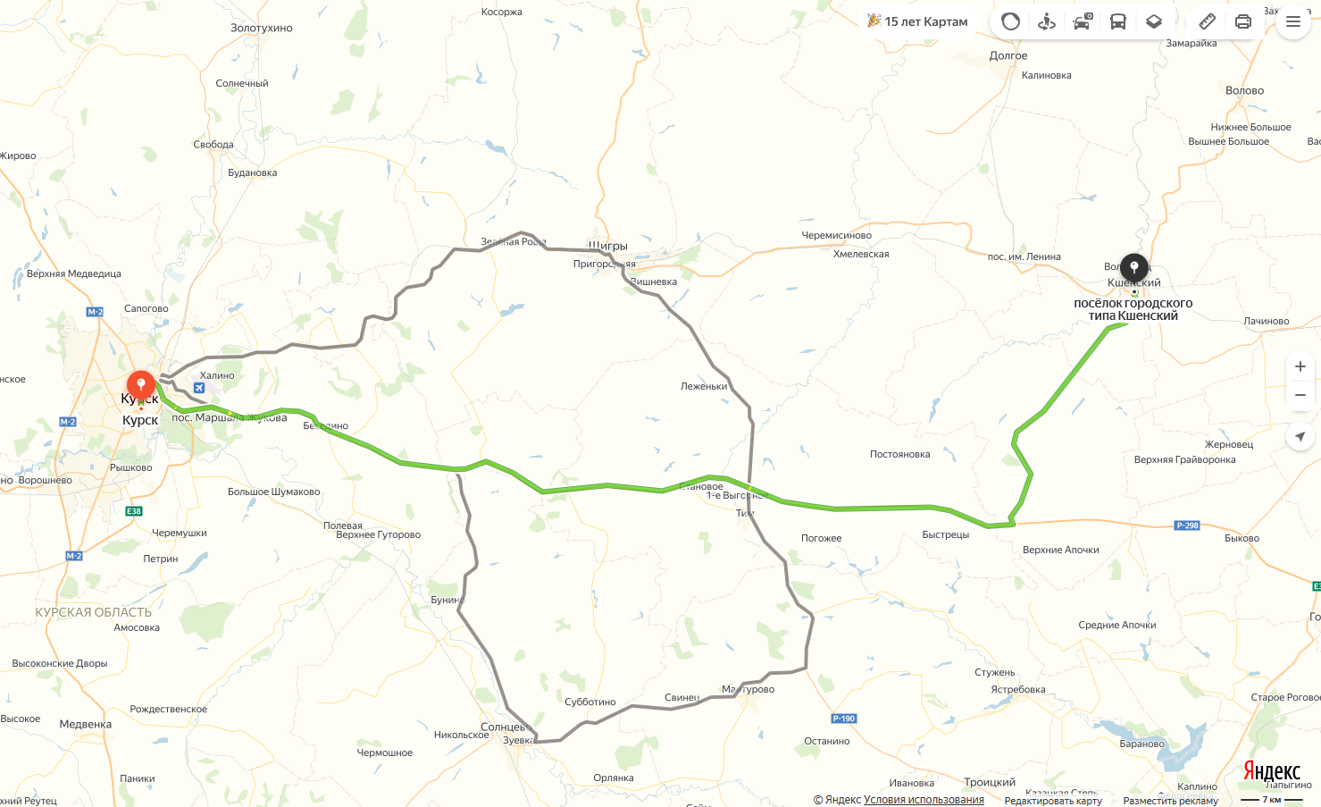
Имущество расположено по адресу: Курская обл., Советский район, рп. Кшенский, ул. Курская, д. 1.
Транспортная доступность |  | Хорошая
Обеспеченность общественным транспортом (субъективная оценка) |  | Среднее
Состояние прилегающей территории |  | Среднее, территория не благоустроена, в наличии зеленые насаждения
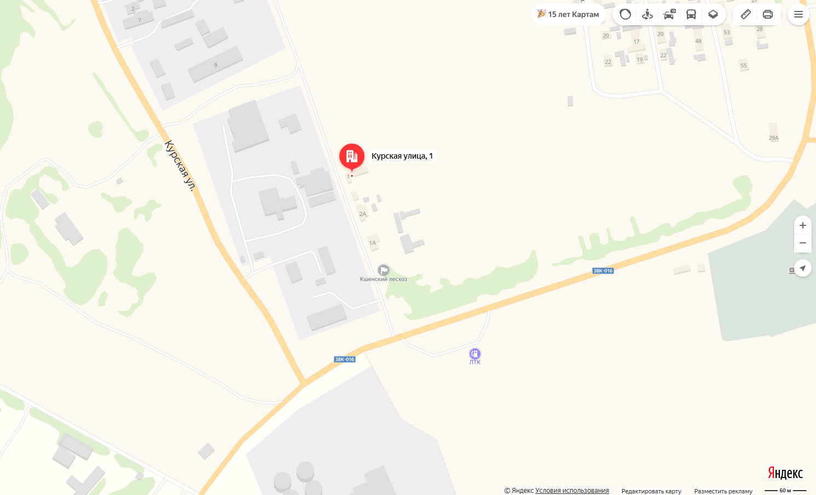

Положительные характеристики территории: (с точки зрения влияния на спрос и предложение)
- Однородность окружающей застройки;
Отрицательные характеристики: не выявлены.
- Хорошая транспортная доступность.

2. Количественные и качественные характеристики имущества
Ниже приводится имущественная характеристика имущества.
Таблица № 2.
Характеристики объекта - административное здание
Наименование | административное здание
Кадастровый номер | 46:21:010106:659
Инвентарный номер | -
Адрес (местоположение) | Курская обл., Советский район, рп. Кшенский, ул. Курская, 1
Площадь, кв.м. | 286,2
Назначение | Нежилое здание
Этажность | 1981
Год завершения строительства | -
Правообладатель (правообладатели) | Курская область
Документ-основание | -
Вид, номер и дата государственной регистрации права | Собственность Курской области, 46:21:010106:659-46/022/2018-1 от 17.08.2018 г.
Сведения об обременениях | Не выявлено
Характеристики объекта - битумохранилище
Наименование | битумохранилище
Кадастровый номер | 46:21:010106:663
Инвентарный номер | -
Адрес (местоположение) | Курская обл., Советский район, рп. Кшенский, ул. Курская, 1
Площадь, кв.м. | 123,0
Назначение | Нежилое здание
Этажность | 1
Год завершения строительства | -
Правообладатель (правообладатели) | Курская область
Документ-основание | -
Вид, номер и дата государственной регистрации права | Собственность Курской области, 46:21:010106:663-46/022/2018-1 от 17.08.2018 г.
Сведения об обременениях | Не выявлено
Характеристики объекта - гараж
Наименование | гараж
Кадастровый номер | 46:21:010106:653
Инвентарный номер | -
Адрес (местоположение) | Курская обл., Советский район, рп. Кшенский, ул. Курская, 1
Площадь, кв.м. | 887,1
Назначение | Нежилое здание
Этажность | 1
Год завершения строительства | 1981
Правообладатель (правообладатели) | Курская область
Документ-основание | -
Вид, номер и дата государственной регистрации права | Собственность Курской области, 46:21:010106:653-46/022/2018-1 от 17.08.2018 г.
Сведения об обременениях | Не выявлено

Характеристики земельного участка
Кадастровый номер | 46:21:010108:1973
Инвентарный номер | -
Адрес (местоположение) | Курская обл., Советский район, рп. Кшенский, ул. Курская, 1
Площадь, кв.м. | 16 800
Категория земель | земли населенных пунктов
Разрешенное использование | нефтехимическая промышленность
Правообладатель (правообладатели) | Курская область
Документ-основание | -
Вид, номер и дата государственной регистрации права | Собственность Курской области, 46:21:010108:1973-46/022/2019-1 от 14.11.2019 г.
Сведения об обременениях | Не выявлено

- Физические свойства имущества
Таблица № 3.

Наименование | Административное здание | Техническое состояние
Год постройки | 1981
Этажность | 1
Фундаменты | Бетонный ленточный | Трещины в цоколе
Стены | Кирпичные | Трещины
Перегородки | - | -
Перекрытия | - | -
Кровля | Шифер по деревянной обрешетке | Трещины, протечки
Внутренняя отделка |  | Требует ремонта
Коммуникации | Отсутствуют
Общая площадь, кв.м | 286,2

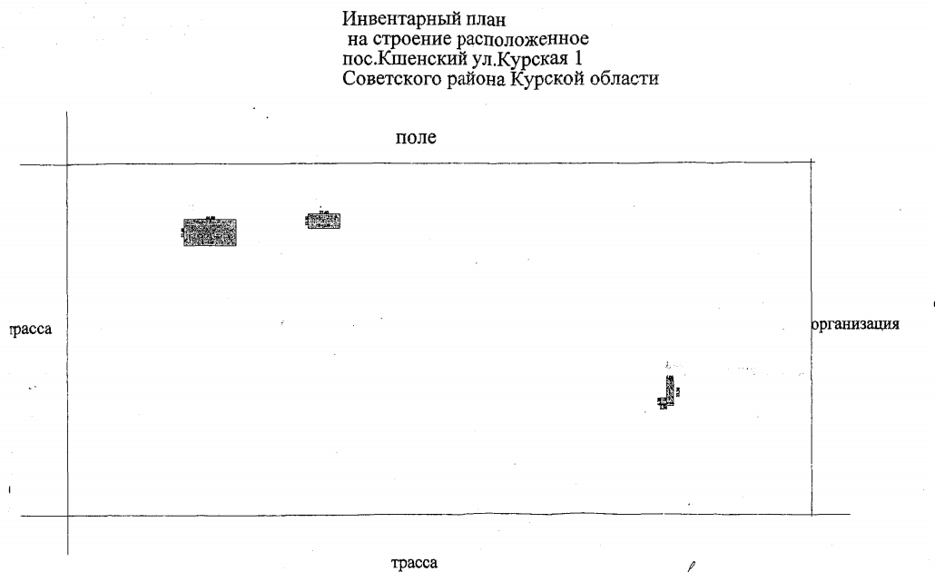

Фото имущества
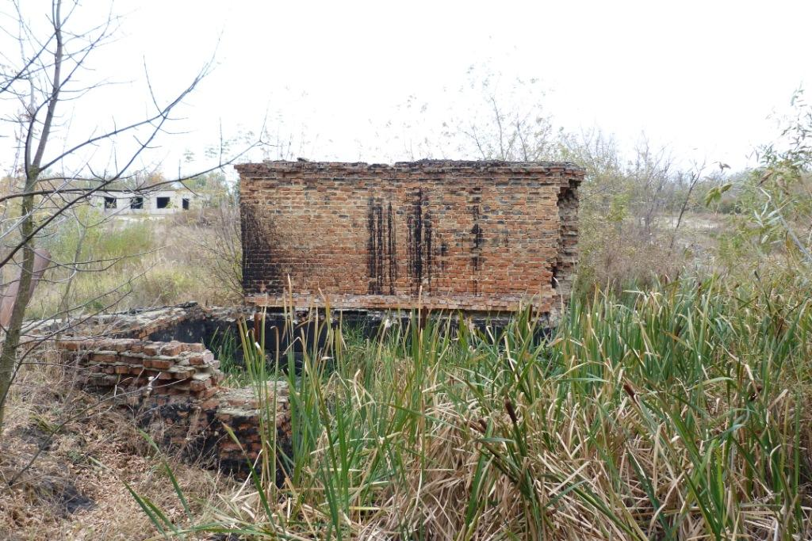 | 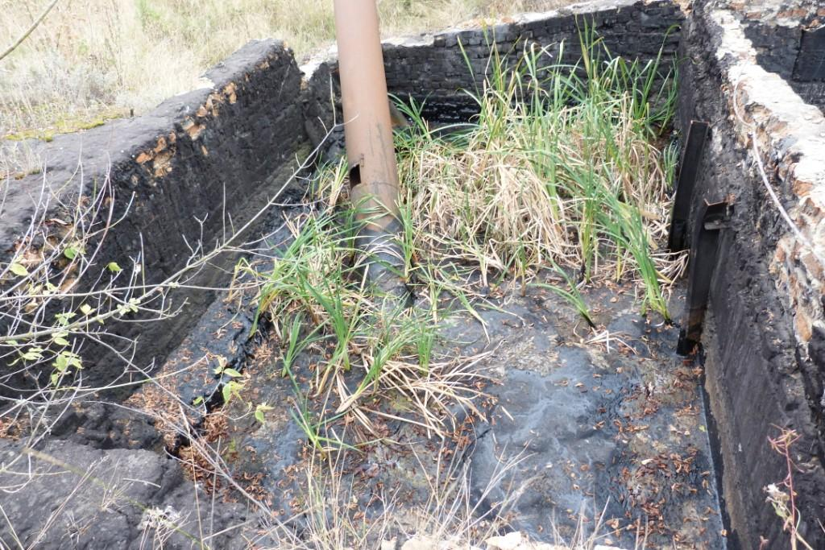
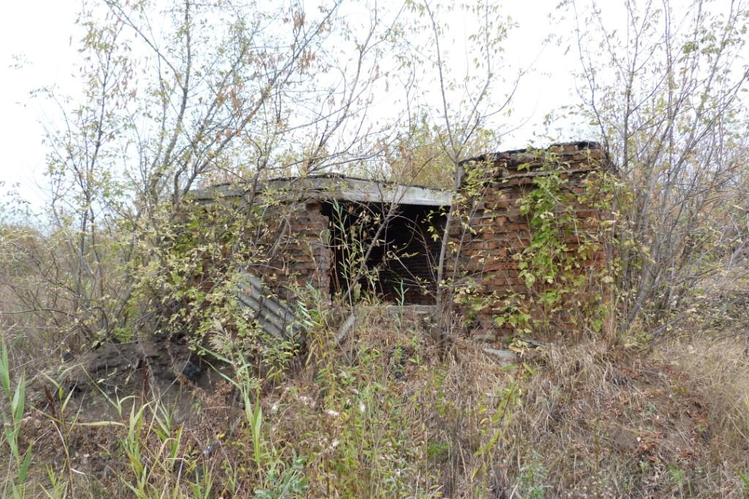 | 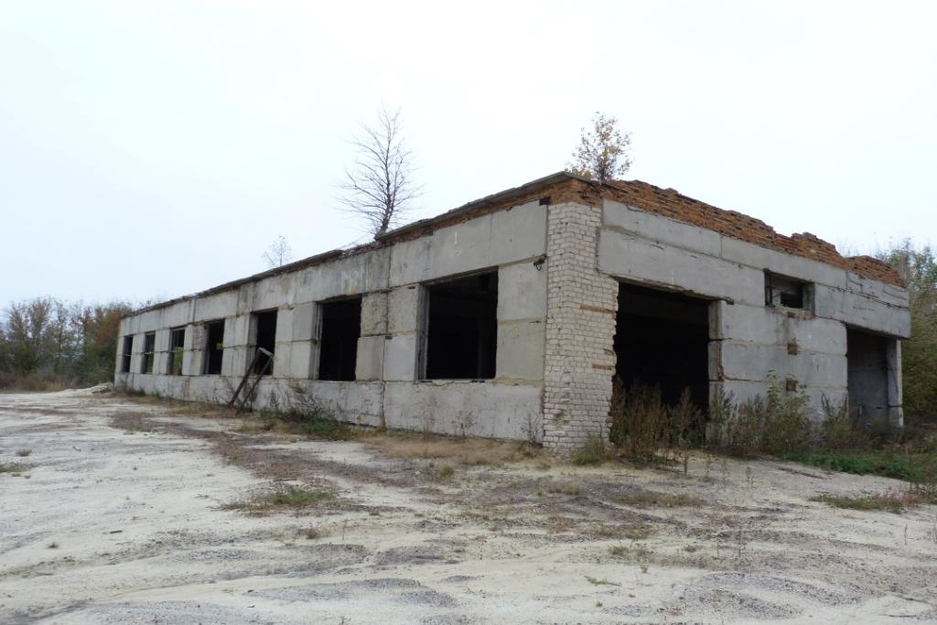
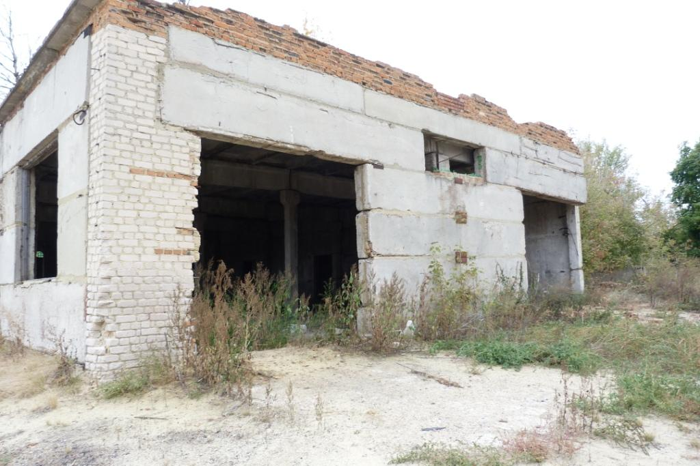 | 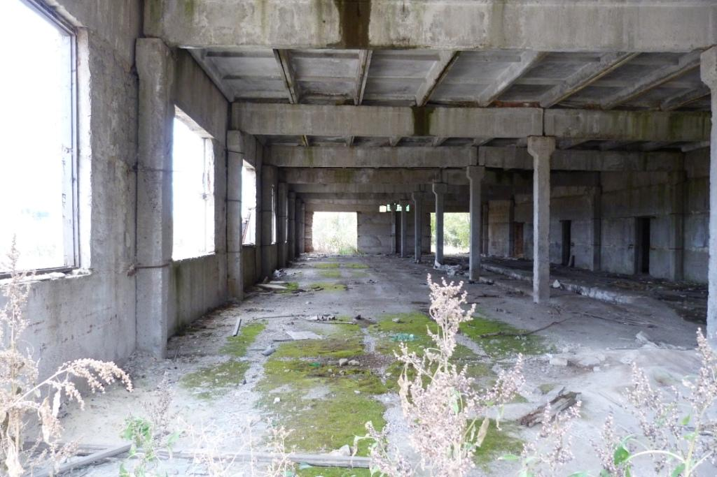
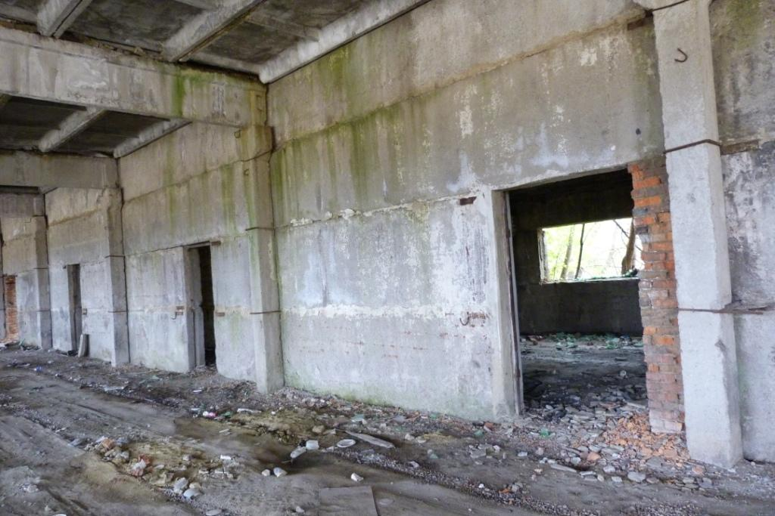 | 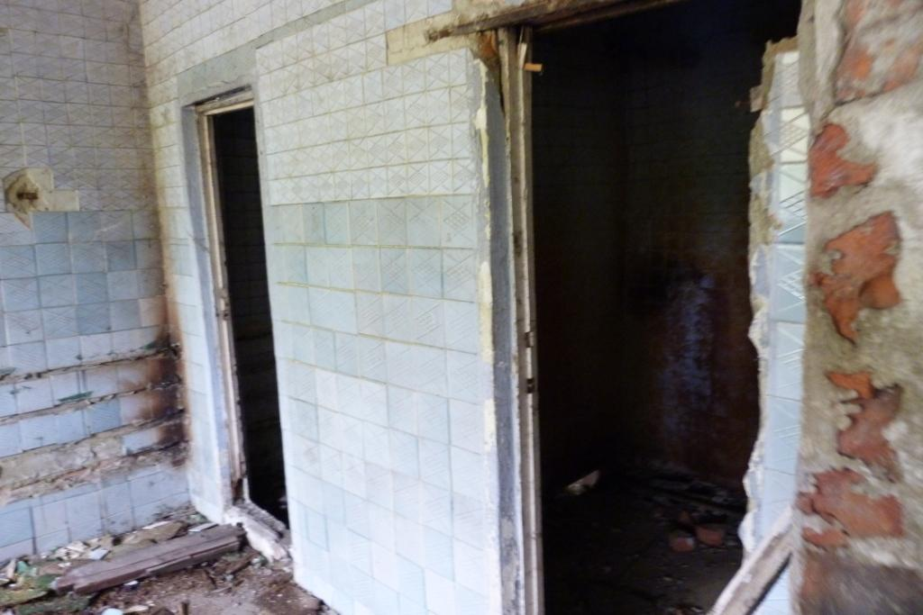
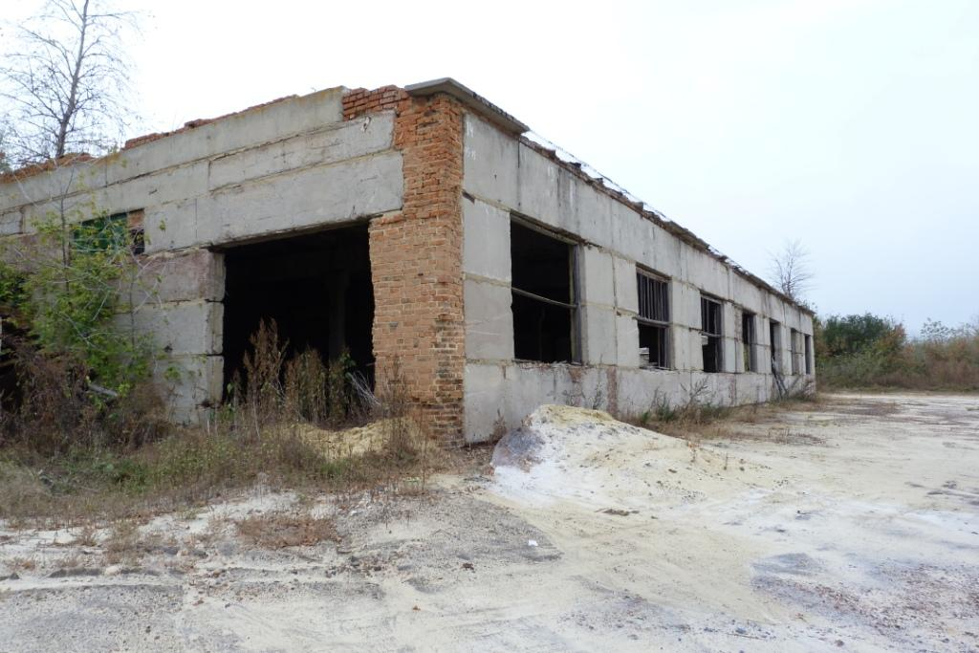 | 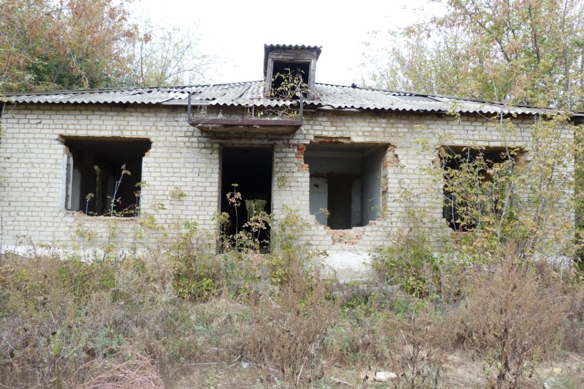
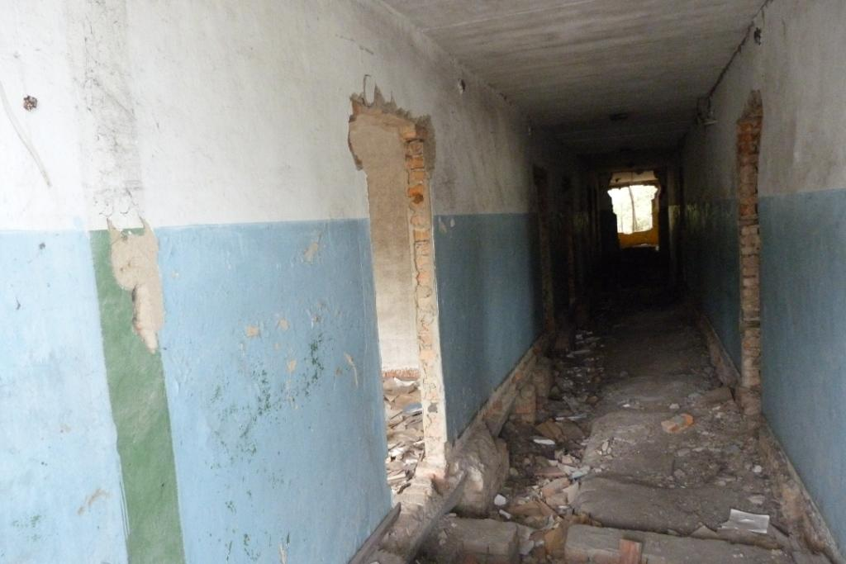 | 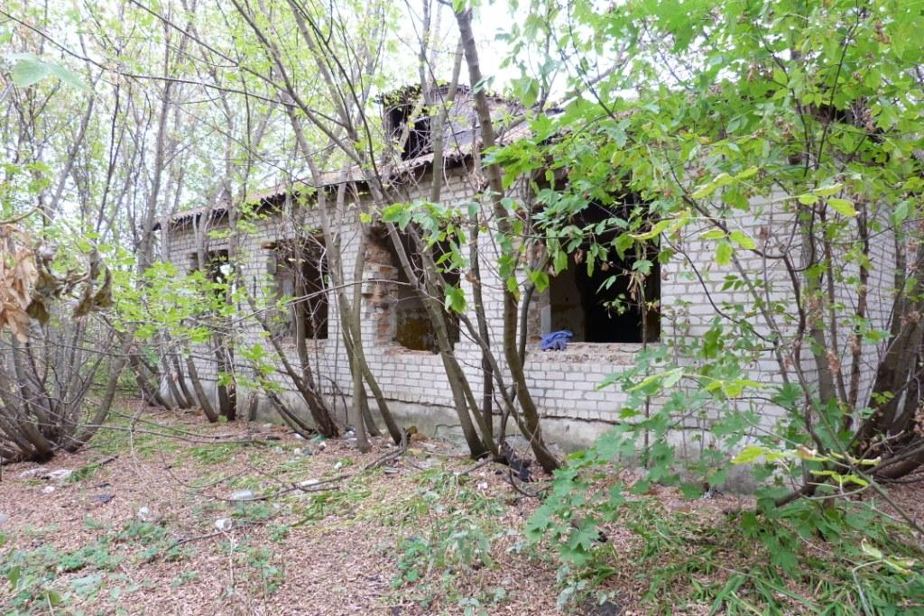

Допущение. При составлении настоящего описания, строительная экспертиза не проводилась, использовались результаты визуального осмотра и документы (техпаспорт, выписка из реестра).

